第8章 辅助存储器

8.1磁表面存储器的种类与技术指标
1. 存储密度
2. 存储容量
3. 寻址时间
4. 数据传输率
5. 误码率
6. 价格

8.2磁记录原理与记录方式

8.2.1磁记录原理
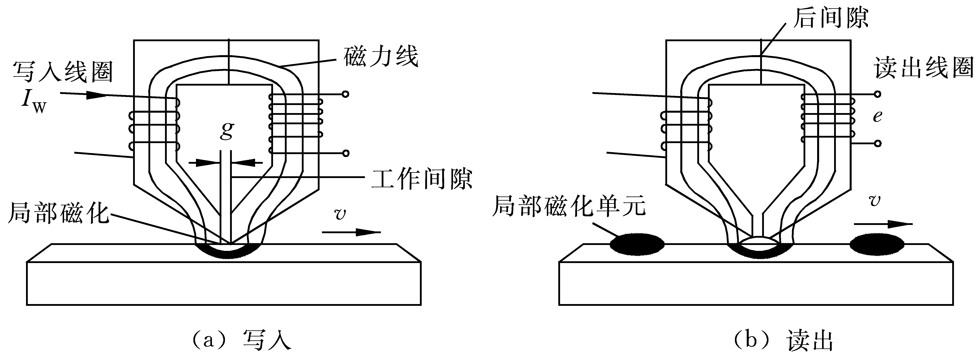
图8.1读写原理
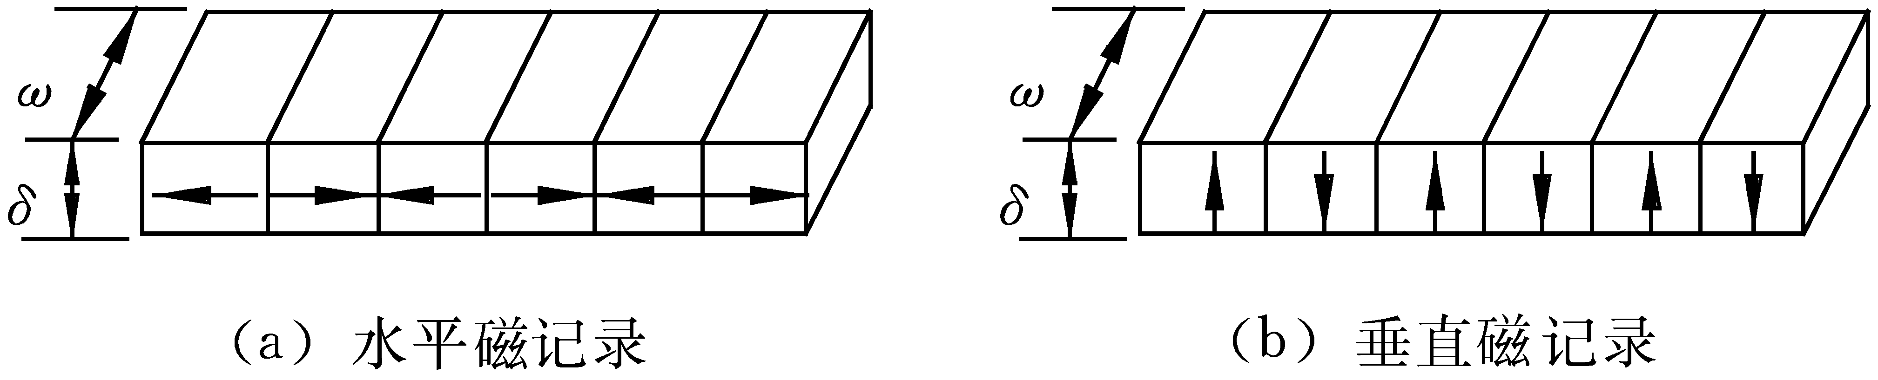
图8.2水平磁记录和垂直磁记录

8.2.2磁记录介质与磁头
1. 磁记录介质
2. 感应式磁头
3. MR磁头
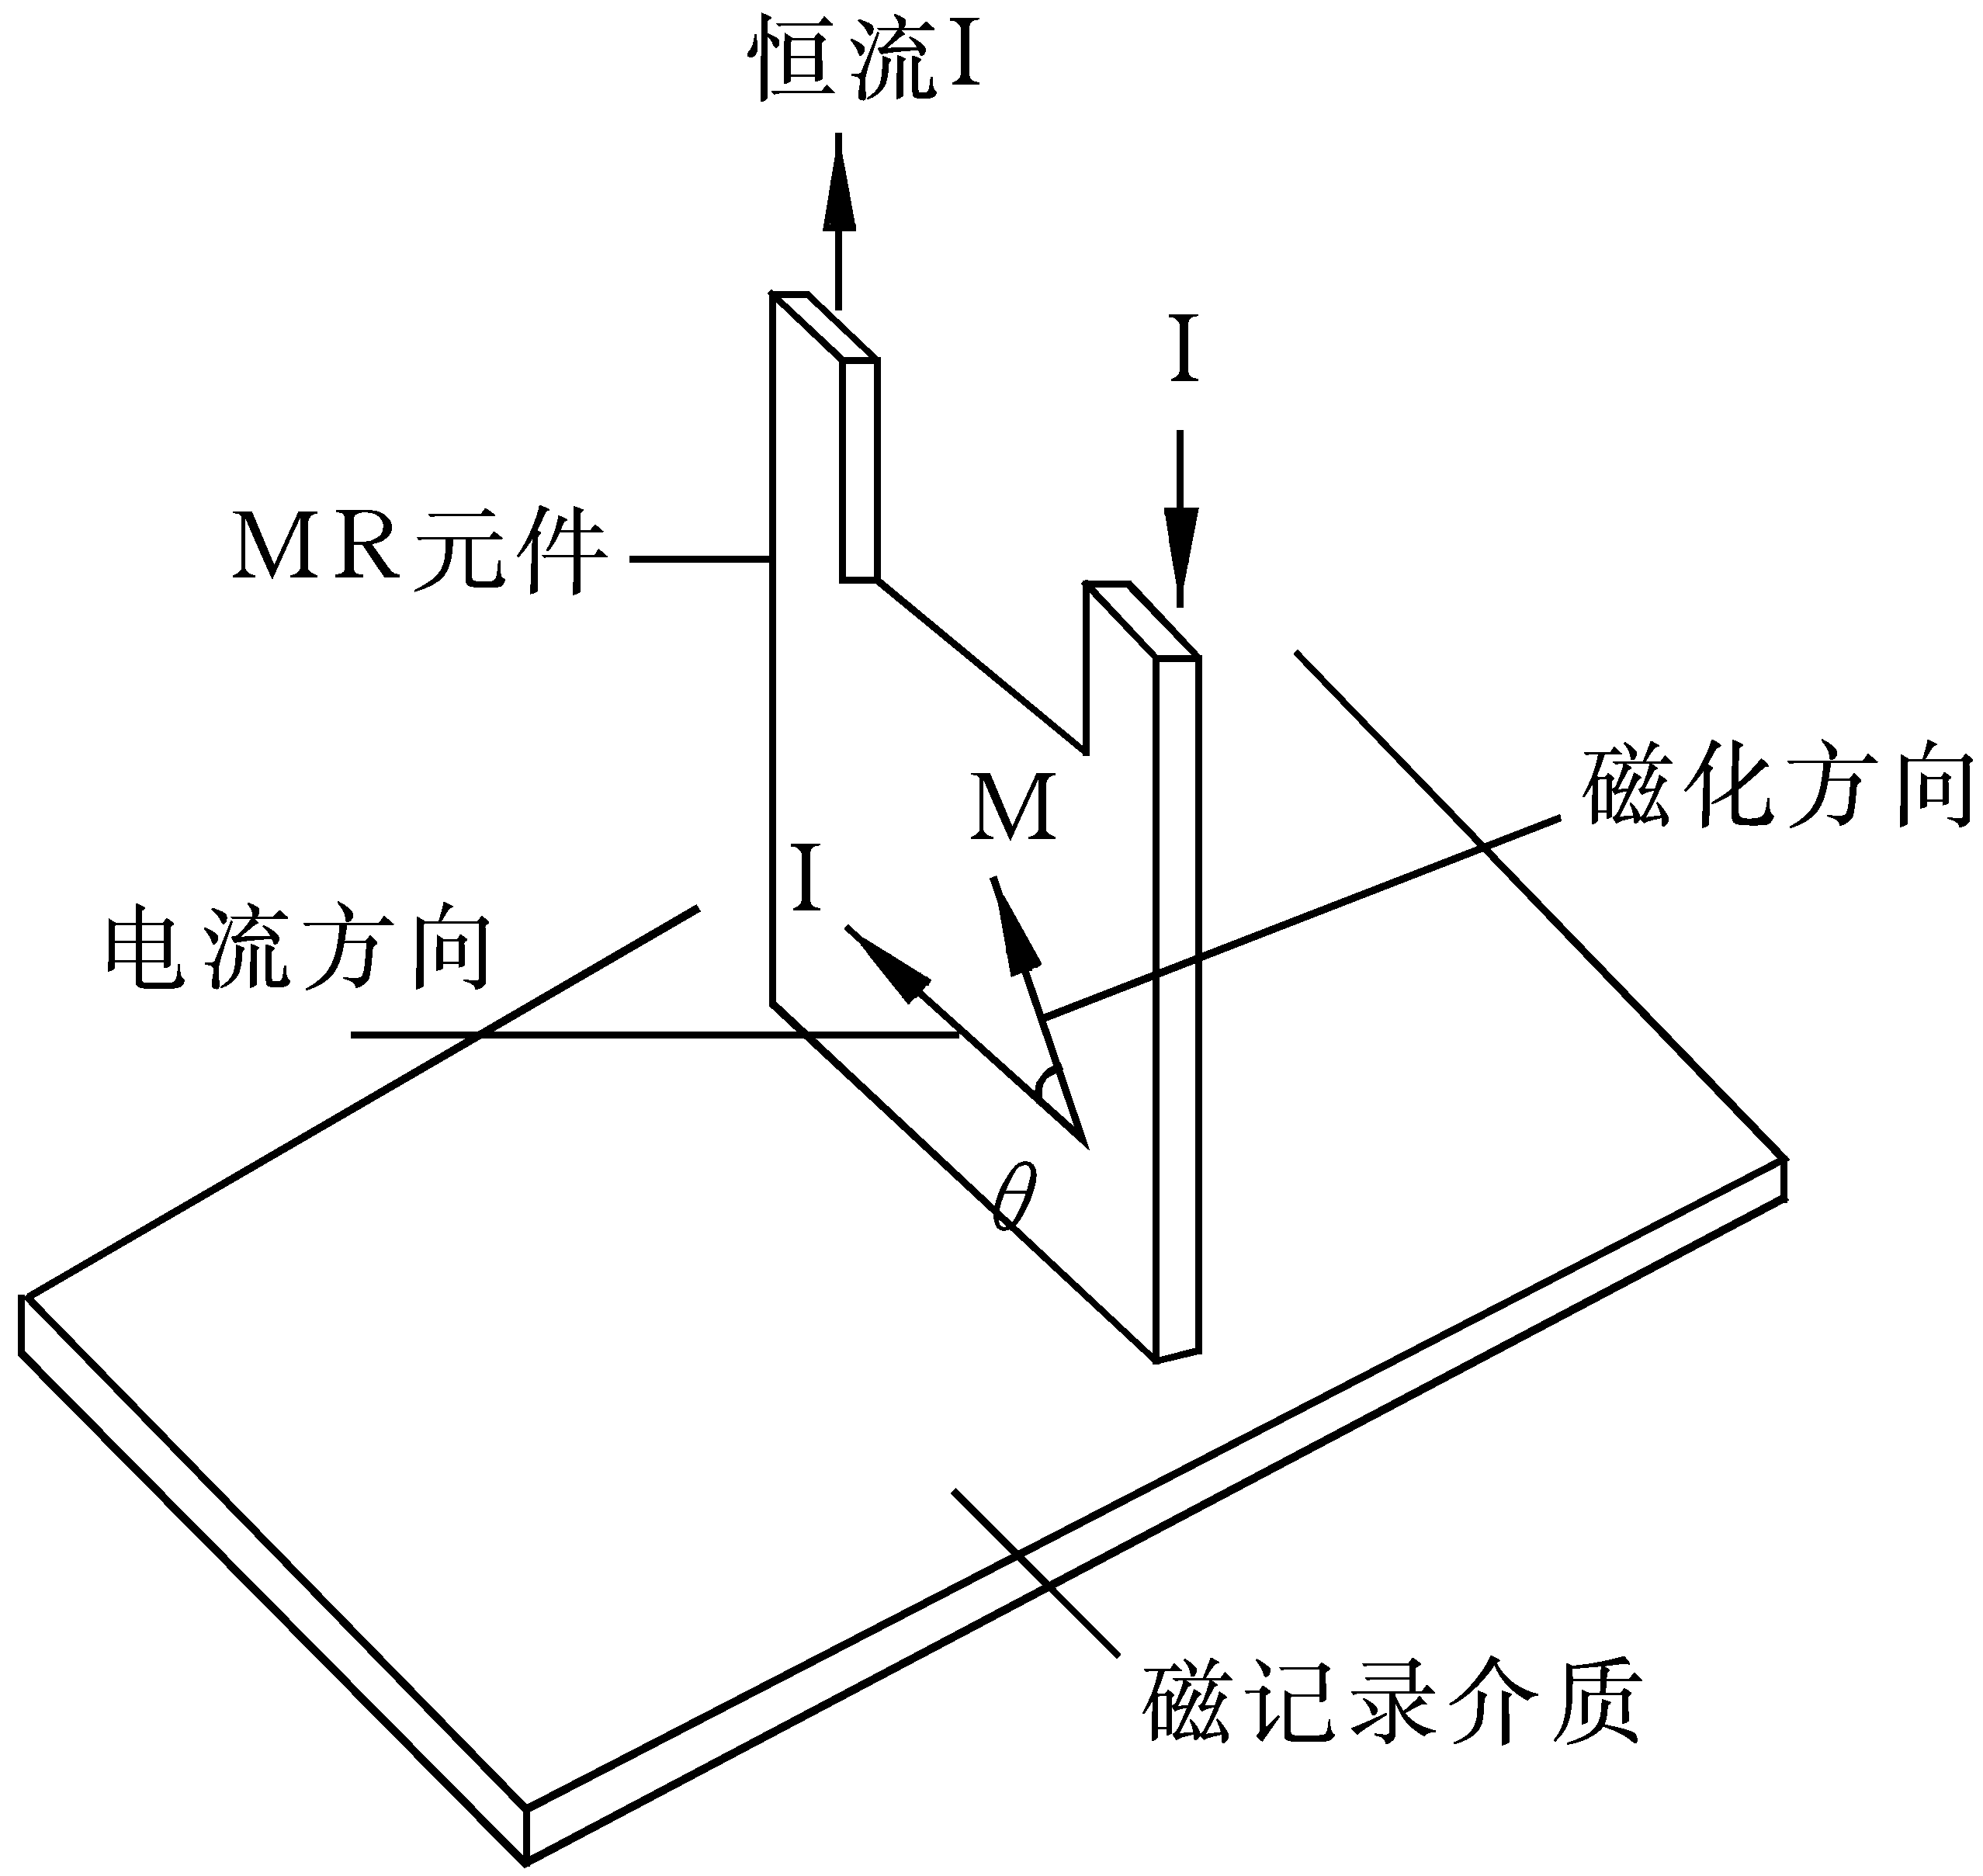
图8.3MR磁头模型

8.2.3磁记录方式
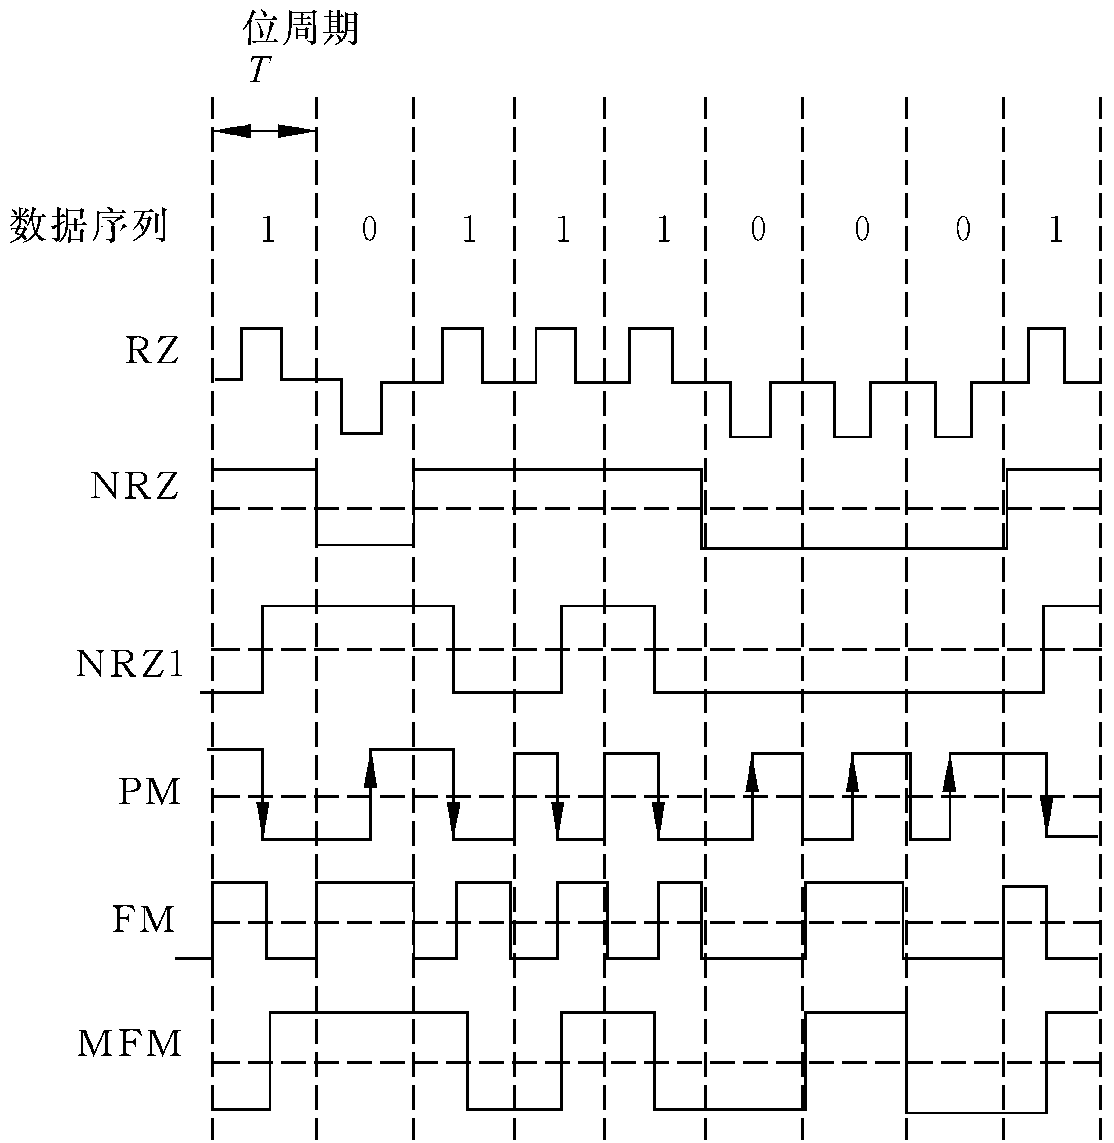
图8.4磁记录方式波形图(写入电流和磁化强度)
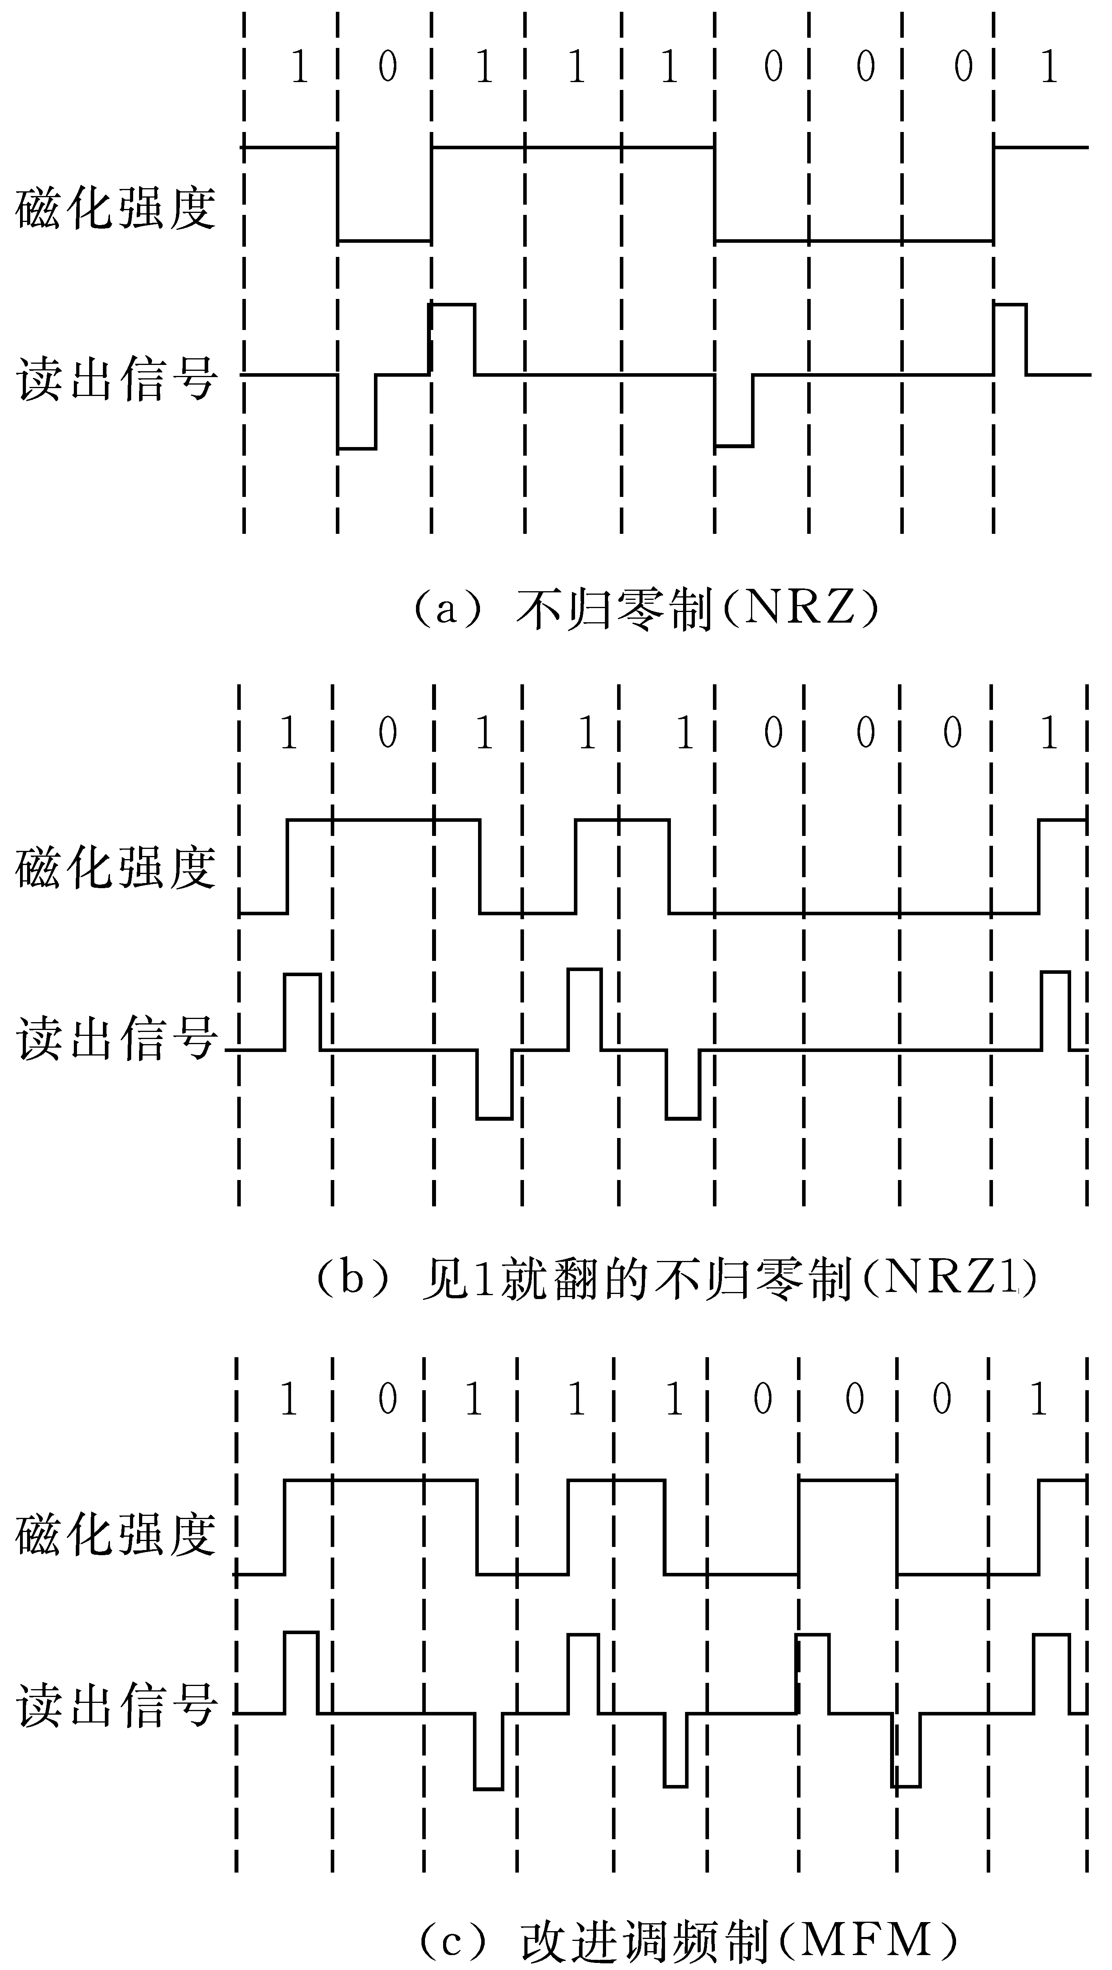
图8.5三种记录方式的磁化强度和读出信号波形
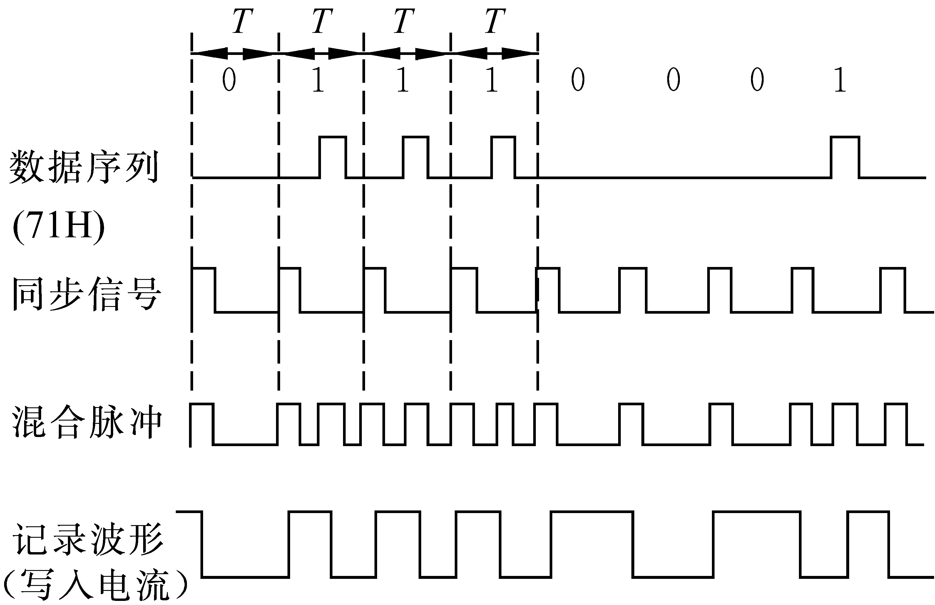
图8.6FM制记录波形的形成
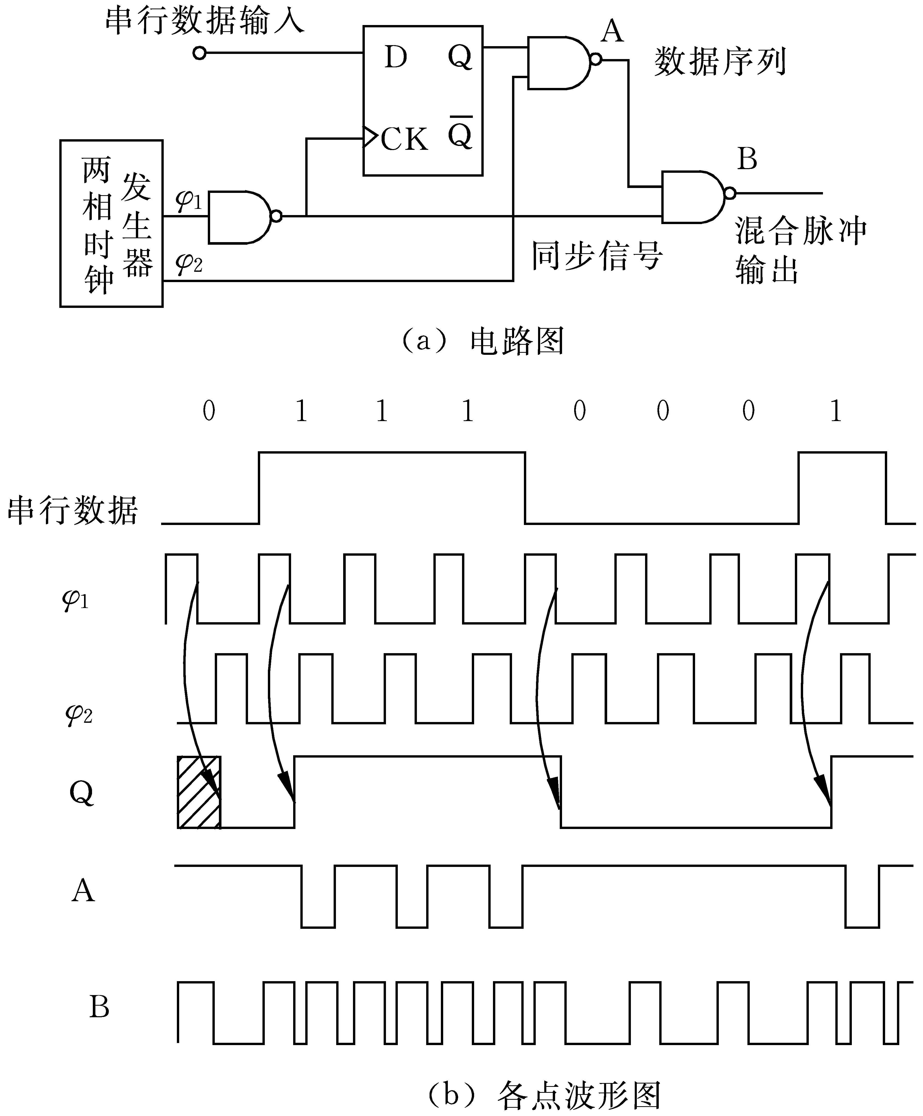
图8.7FM制混合脉冲生成电路及波形图

8.3磁盘存储器

8.3.1磁盘存储器的种类及基本结构

8.3.2硬磁盘驱动器(HDD)及硬磁盘控制器(HDC)
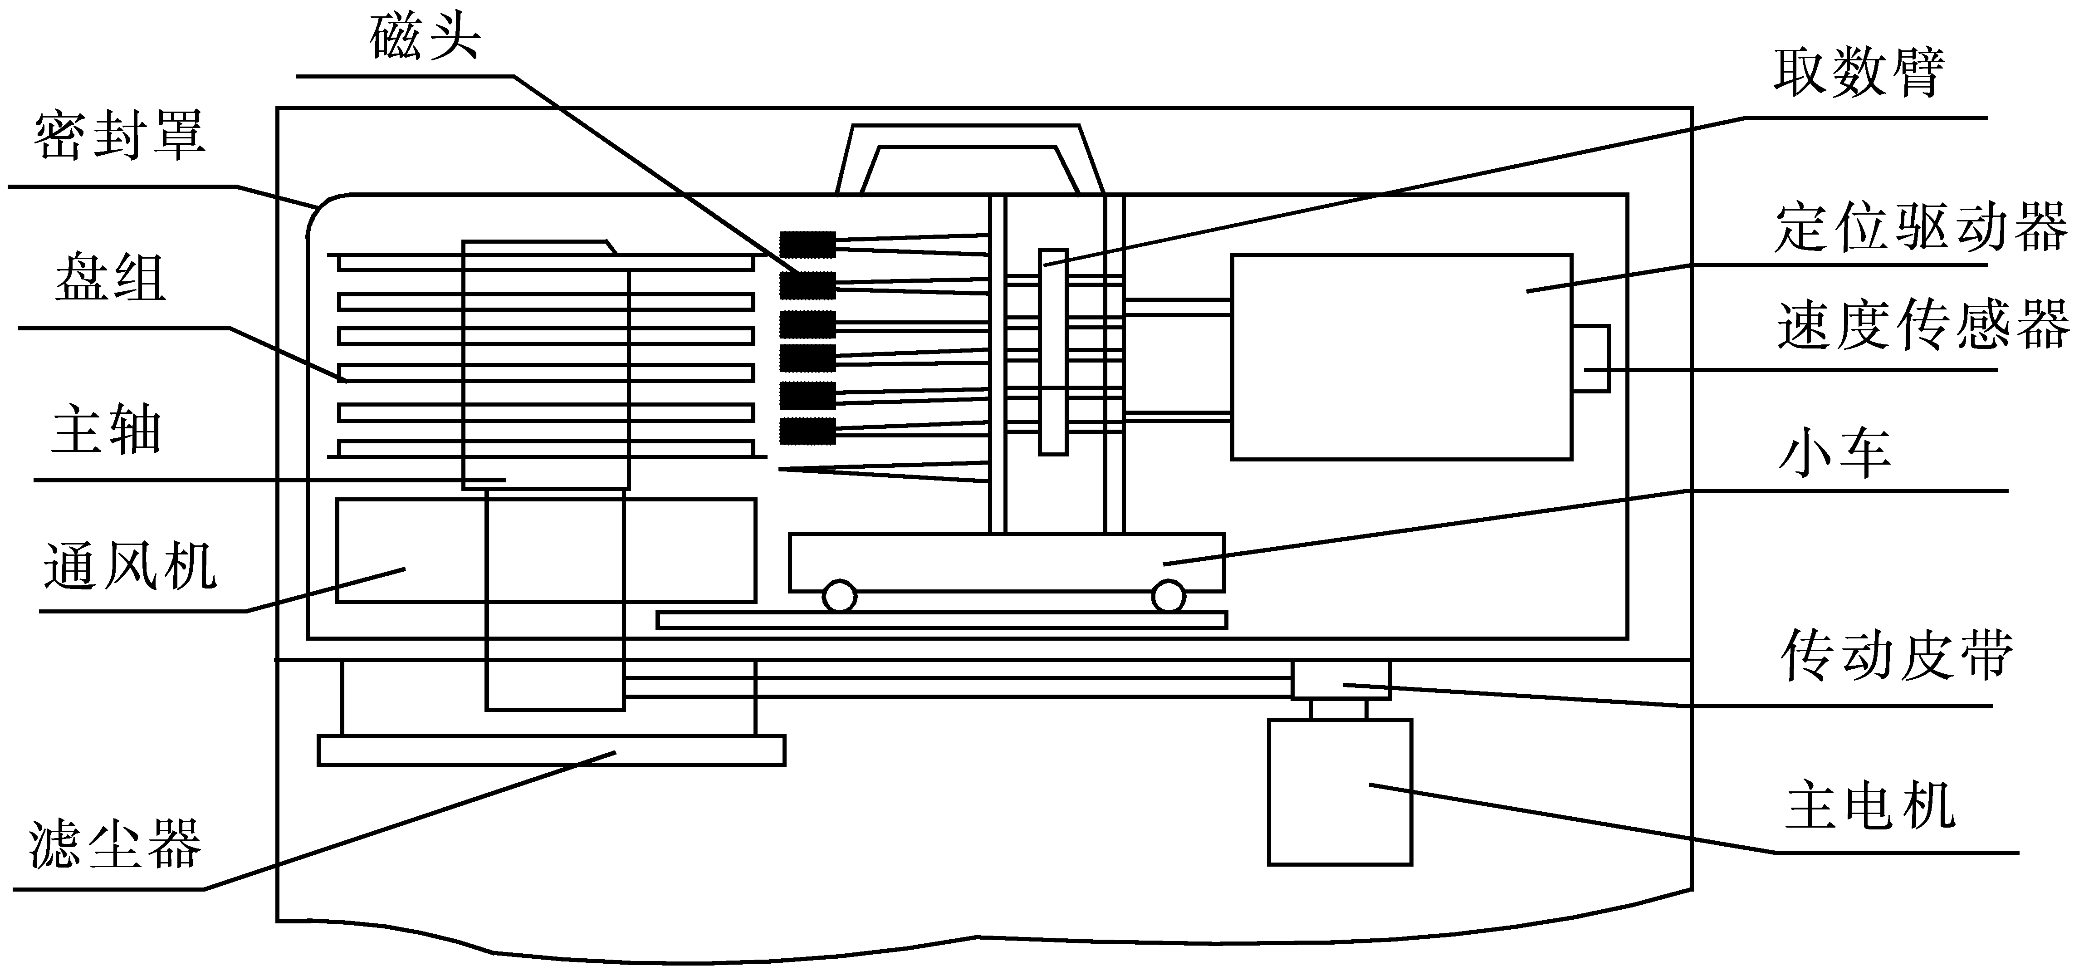
图8.8磁盘驱动器结构示意图
1. 磁头定位驱动系统
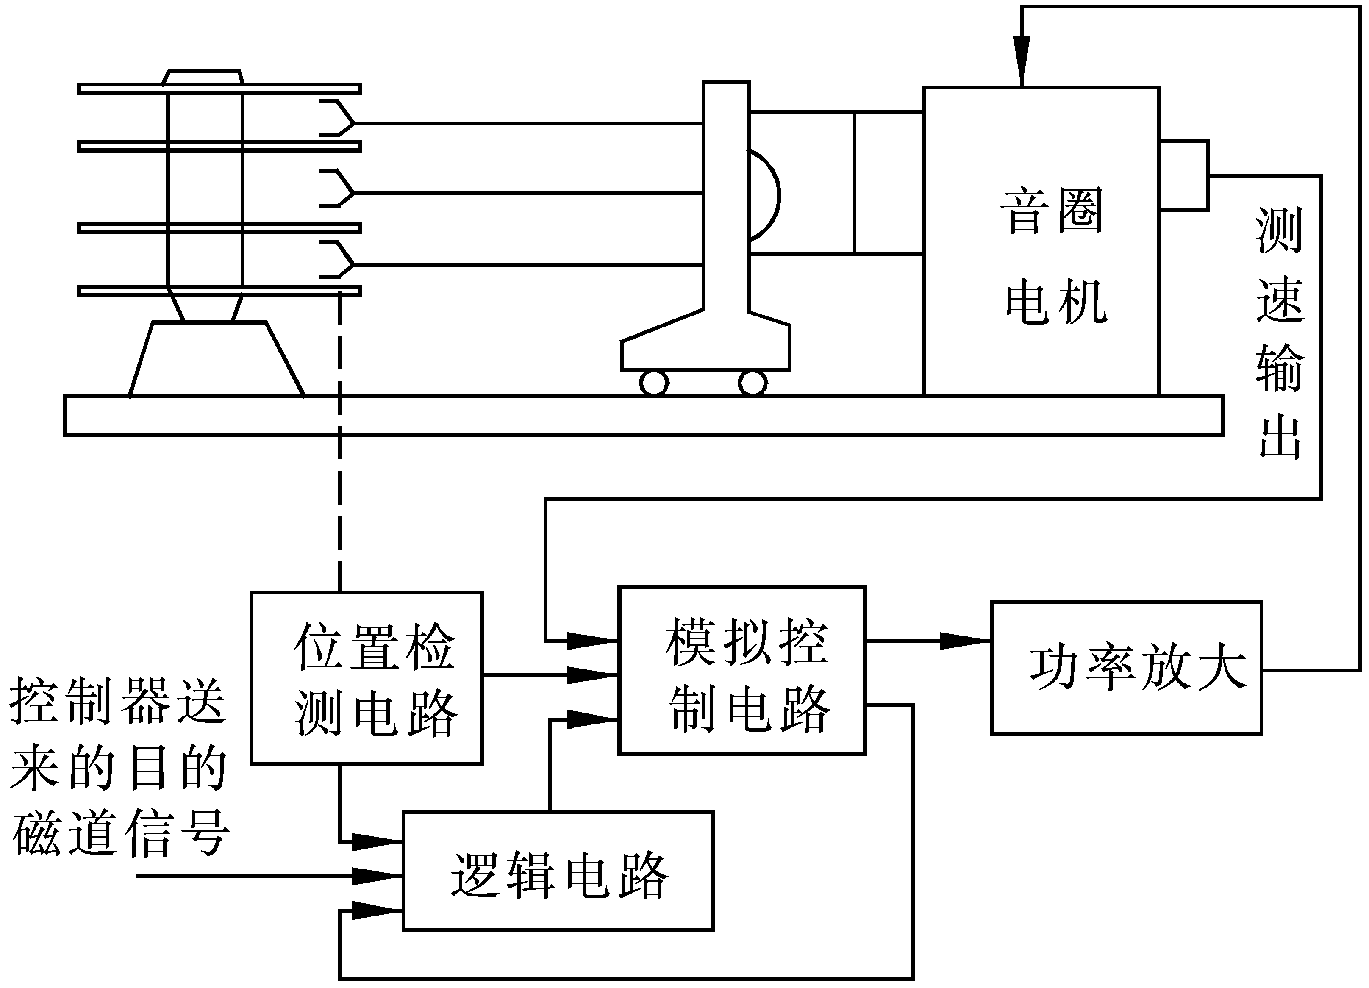
图8.9音圈电机控制系统框图
2. 主轴系统与数据控制系统
3. 盘组(或盘片)
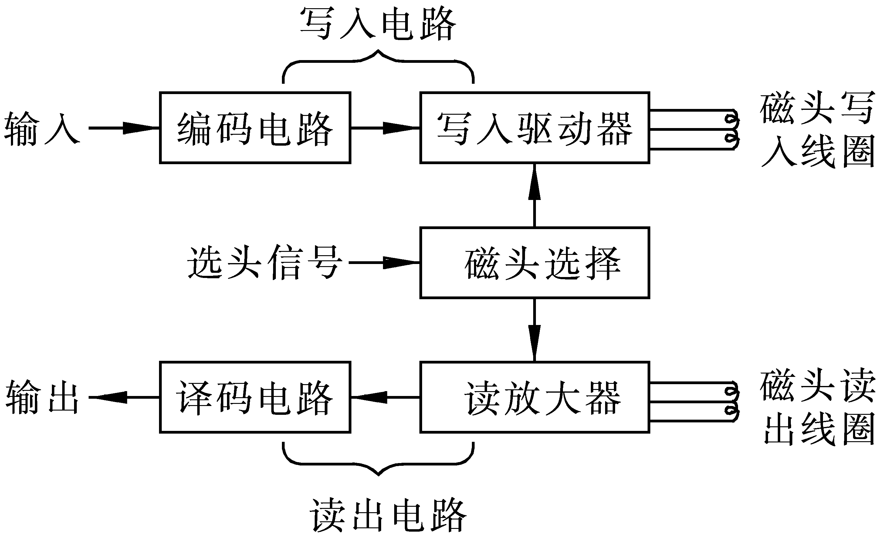
图8.10读/写电路框图
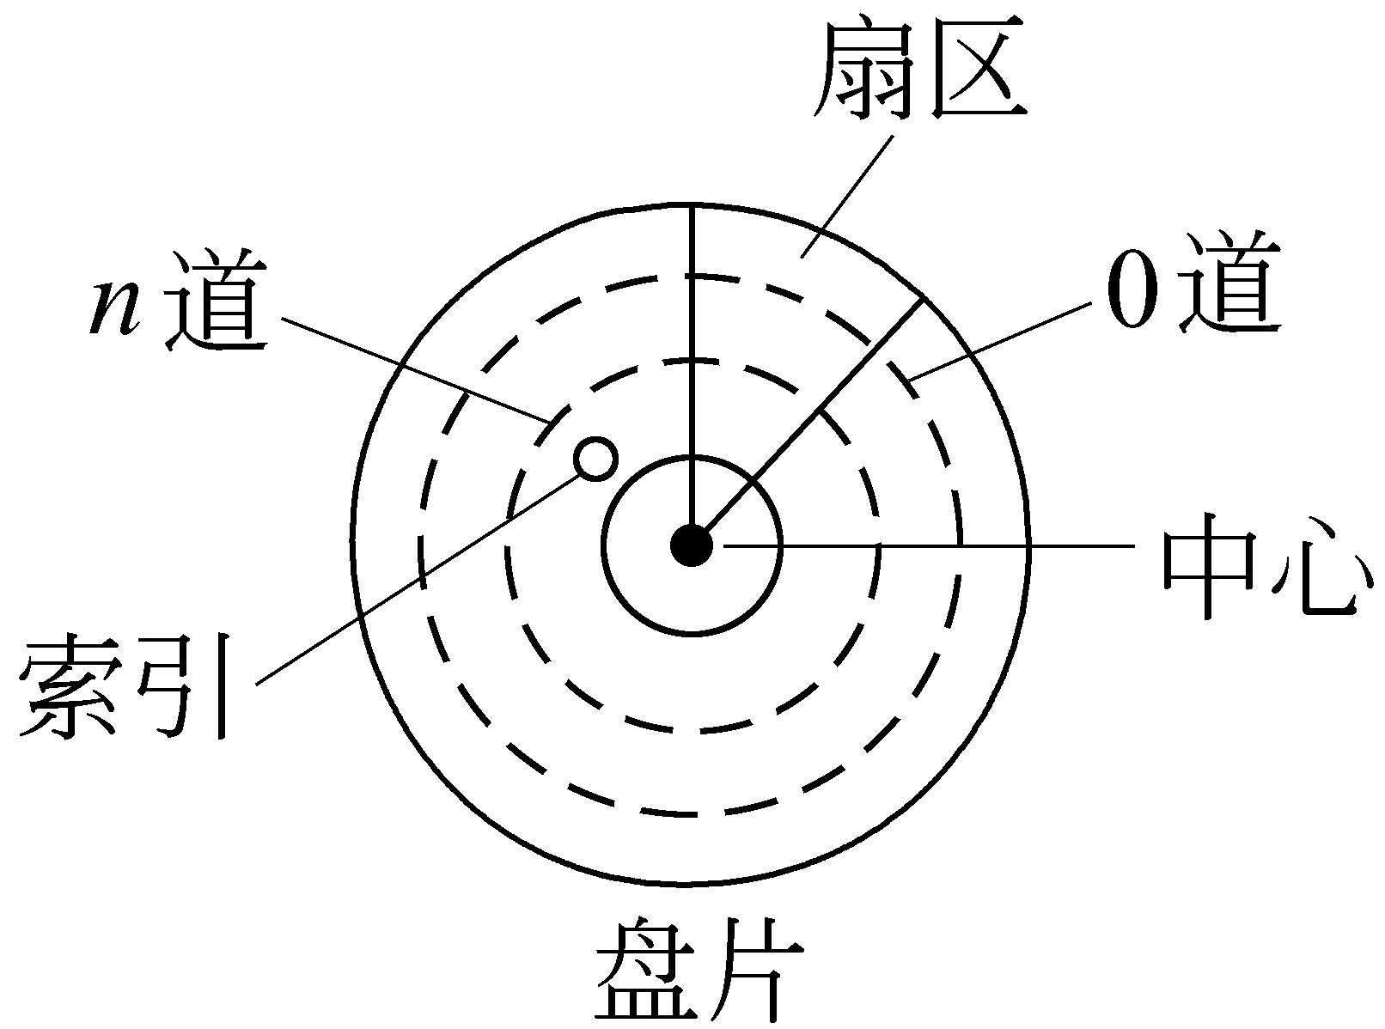
图8.11磁盘盘片
4. 硬磁盘控制器
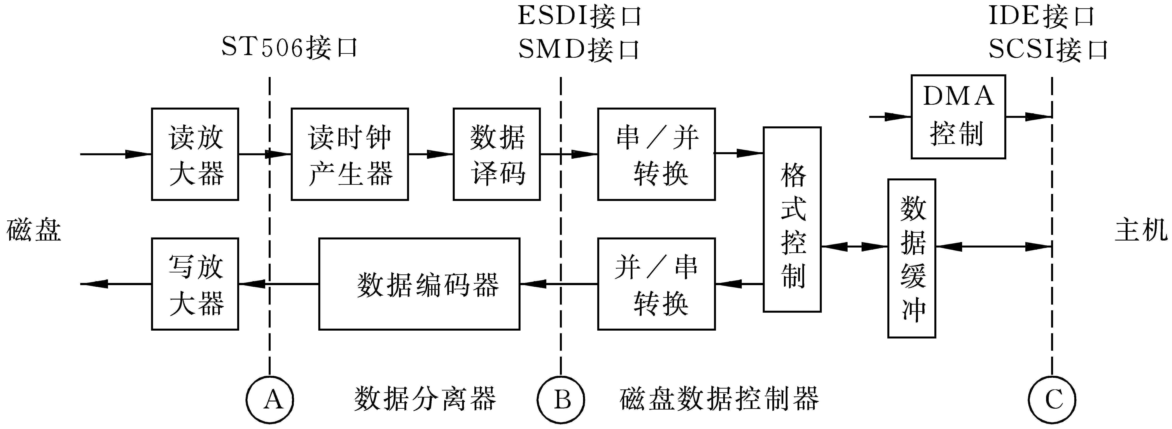
图 8.12磁盘控制器接口

8.3.3磁盘cache

8.3.4磁盘阵列存储器

8.4磁带存储器

8.4.1磁带机的结构
1. 开盘式启停磁带机
2. 数据流磁带机的主要特点
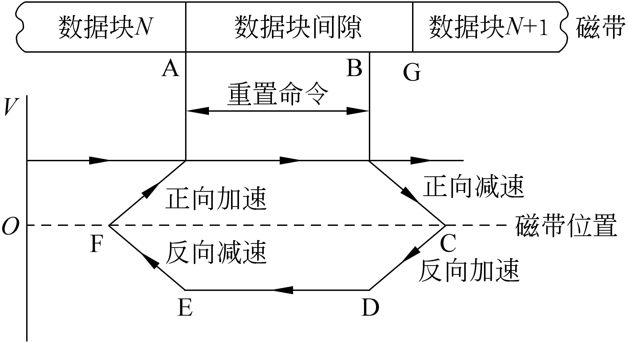
图8.13磁带再定位
3. 数据流磁带机的种类

8.4.2循环冗余校验码(CRC)
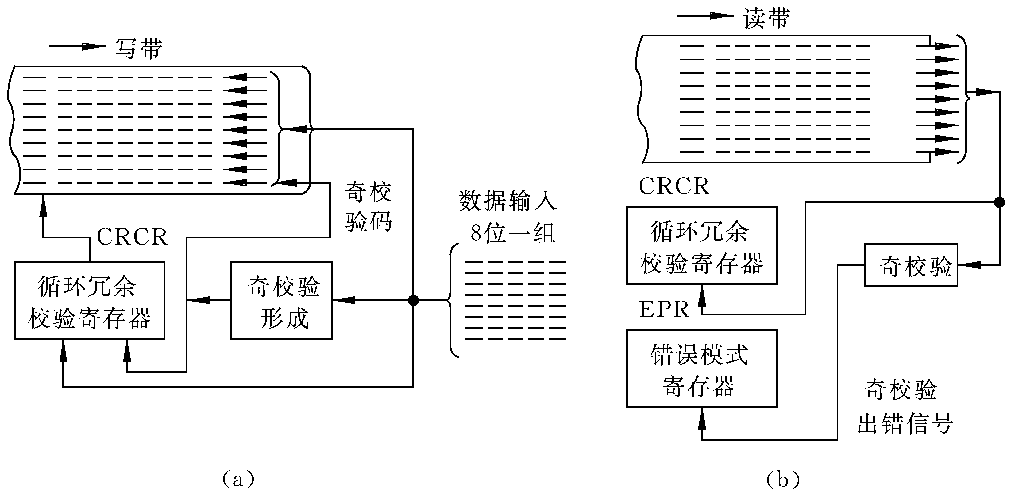
图8.14循环冗余码的形成和纠错过程
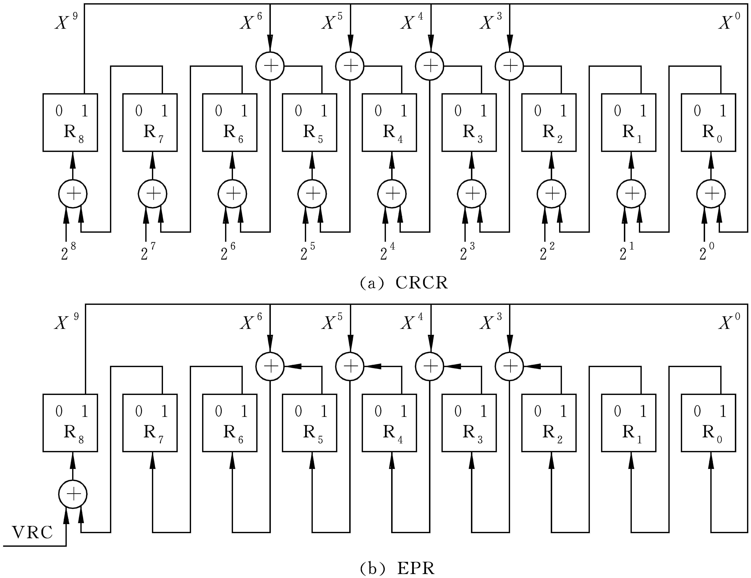
图8.15循环冗余校验寄存器CRCR和错误模式寄存器EPR

8.4.3磁带机的进展情况

8.5光盘存储器

8.5.1光盘存储器种类

8.5.2光盘存储器的组成和读写原理
1. 形变
2. 相变
3. 磁光(M-O)存储
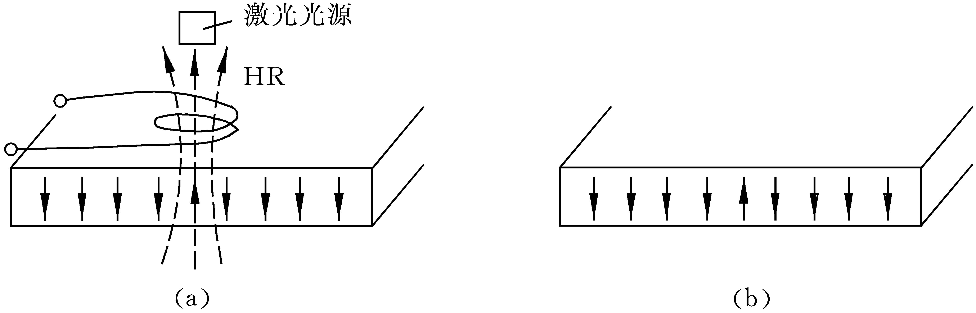
图8.16磁光记录原理

8.6固态盘

习题
8.1假设写入代码为110101001，试画出RZ、NRZ、NRZ1、PM、FM和MFM的写电流波形，指出哪些有自同步能力。
8.2假设写入磁盘存储器的数据代码为001101，试用NRZ1制记录方式画出写入电流、记录介质磁化状态、读出信号及选通输出信号波形图。
8.3假设某磁盘存储器的平均找道时间为ts，转速为每分钟r转，每磁道容量为N个字，每信息块为n个字。试推导读写一个信息块所需总时间tB的计算公式。
8.4列举3个提高磁盘存储器记录密度的途径。
8.5假设磁盘组有11个盘片，每片有两个记录面；存储区域内直径2.36in，外直径5.00in；道密度为1 250tpi，内层位密度为52 400bpi，转速为2 400rpm。问：
(1) 共有多少个存储面可用?
(2) 共有多少柱面?
(3) 每道存储多少字节?盘组总存储容量是多少?
(4) 数据传输率是多少?
(5) 每扇区存储2KB数据，在寻址命令中如何表示磁盘地址?
(6) 如果某文件长度超过了一个磁道的容量，应将它记录在同一个存储面上，还是记录在同一个柱面上?
8.6RAID中提到的“位交叉存取”和“块交叉存储”的主要特点有何不同？
8.7一磁带机有9个磁道，带长700m，带速2m/s，每个数据块1KB，块间间隔14mm。若数据传输率为128KB/s，试求：
(1) 记录位密度。
(2) 若磁带首尾各空2m，求此带最大有效存储容量。
8.8CPU执行算术逻辑指令时是否可从硬盘、软盘、磁带或光盘存储器直接随机存取数据？列出以上这些存储器的突出的优缺点、适用场合及共同的发展趋势。
8.9填空((1)~(4)中的A、B、C和D是各不相关的)：
(1) 一个完整的磁盘存储器由A3部分组成。其中B又称磁盘机，是独立于主机的一个完整设备，C通常是插在主机总线插槽中的一块电路板，D是存储信息的介质。
(2) 驱动器的定位驱动系统实现A；主轴系统的作用是B；数据控制系统的作用是控制数据的写入和读出，包括C等。
(3) 磁盘控制器有两个方向的接口，一是与A的接口，与主机总线打交道，控制辅存与主机之间交换数据；另一个方向是与B的接口，根据主机命令控制磁盘驱动器操作。
(4) 光盘的读写头即光学头比硬盘的磁头A。光盘的定位速度B，即找道时间C。光盘写入时盘片需旋转3圈，以分别实现D，故光盘的速度E硬盘。
8.10磁盘机和磁带机一般采用什么校验码？
8.11现有以下5种常用的存储器: 寄存器组、主存、高速缓存cache、磁带存储器和硬磁盘，请回答下列问题：
(1) 按存储容量排出顺序(从小到大)；
(2) 按读写时间排出顺序(从快到慢)；
(3) 信息传送方式。
8.12什么是固态盘？

